———————————————————————————

清华大学

综 合 论 文 训 练

题目：社区新旧弥合的环境设计研究——以长沙市某工厂空间改造为例

系 别：美术学院

专 业：环境设计

姓 名：叶茗雨

指导老师：刘北光

2018年4月24日

中文摘要

随着中国城市化进程的不断发展，政府在城市利益、政府利益的导向下往往将旧城土地用途商业化。开发商为利润最大化，常开发利润率高的商业等第三产业建筑和高级住宅。在旧城更新过程中，曾经的大拆大建不仅严重破坏了城市历史文脉的延续及城市肌理的完整，还引发了更多的社会问题，如公共空间缺失，传统的邻里交往受到影响，社区活力缺失或者商业改造气氛过浓等，已经丧失了旧城作为城市特色的灵魂，改变了人们的传统交往方式。

本文希望通过对城市中不同邻里关系与对应的公共交往空间的调查，探讨社区空间与新旧社区人群之间的关系。并以长沙市某废弃工厂改造设计为例，寻求让社区原生人群与置入的新人群互相弥合的方法。

关键词： 社区更新 交往空间 工厂改造 邻里关系

目录

第一章：引言

**1.1**研究背景

**1.2**研究的目的和意义

**1.2.1**研究的目的

**1.2.2**研究的意义

**1.3**研究方法

**1.3.1**文献归纳

**1.3.2**实地调研

**1.3.3**同类型工厂改造研究

第二章：城市更新及社区邻里空间理论研究

**2.1**旧城更新

**2.2**邻里关系

**2.3**公共空间

**2.3.1**旧城传统社区内的公共空间

**2.3.2**公共空间与邻里关系

**2.3.3**邻里交往空间

第三章：以新旧社区人群邻里关系空间为主导的工厂公共空间改造设计

**3.1**场所变迁对社区的区位影响

**3.1.1**交通影响

**3.1.2**公共活动空间的缩减

**3.2**现代生活模式对旧社区带来的变化

**3.2.1**传统生活模式边缘化

**3.2.2**居住隔离现象

**3.2.3**现代生活模式对旧城邻里关系的影响

**3.3**旧工厂公共空间类型

**3.5** 改造与新建场地内使用者的交往模式及所需空间形式

**3.6**场地内交通流线梳理

**3.7**具体空间改造手段

**3.7.1**空中步道的置入

**3.7.2**厂房区的具体改造

第四章：结语

参考文献

图片索引

致谢

声明

附录

1. 引言

**1.1研究背景**

伴随着我国“退二进三”等一系列产业结构调整政策的实施和城市的物质基础广泛积累的现状，城市中的老旧建筑处于不断的更新、置换过程中。其中，工业旧工厂改造就是一个极具代表性的例子。旧工业园区经过改造后以新的属性和功能重新介入城市。然而，这种以政府与开发商合作为主导的社区更新、改造不仅使城市空间的物质形态发生变化，也使得城市空间的使用者和空间社会关系也随之改变。这种改变体现在以下几方面：①空间使用者的置换，空间原来的使用者分散到了城市的其他空间，取而代之的是来此消费的人群，这部分主体是流动的、不确定的、开放的、高端的。②空间社会关系的变化，原来空间中熟悉的邻里传统关系演化成为一种陌生人之间交际、消费的现代关系。即使这些原住民未被强制迁出场地，新置入的功能也与他们原有的生活格格不入，形成了空间上的文化断层。

能不能以更低的姿态、更加循序渐进的手法介入场地？从原生人群与置入人群的角度出发进行设计，让新注入的建筑功能与原场地相互适应，也让新注入的活力人群与场地中的原住民相适应？这是我在这次毕业设计中想要解决的问题。

**1.2研究目的和意义**

1.2.1研究目的

本文将以原生人群与置入人群的需求与邻里交往空间作为切入点，探索一种更加兼顾新旧人群的空间设计，从而达到激活社区人群的作用。

1.2.2研究意义

鲍曼曾经在《废弃的生命》一书中说道，现代化的一个未可避免的后果是对“人类废品”的制造，即对废弃的生命、移民和难民等多余人口的制造，这是秩序构建和经济进步的副作用。在工业化的进程下，许多曾经拥有一技之长的工人因为政策的变动而大批下岗。步入中年、没有足够的劳动力，曾经赖以生存的技能随着工厂的倒闭破产变得毫无用处，这些人群不得不被滞留在曾经的工厂社区中，并在某一次棚改中被迫迁移。城市的建设者倾向于一种惯性思维，即空间功能的置换必将导致空间使用者的置换，而场所中的原住民却往往不在规划和设计的范围之内。这种社区居住环境的改变，既切断了传统邻里生存的土壤，又妨碍了传统文化的延续。所以我们必须认识到，在旧城更新改造中，需要通过对新旧两种社区人群的邻里关系进行重新思考，从而增强社区活力。从更加宏观的层面来说，延续城市传统文化的精神和价值，这样才是真正留住了场所精神。

**1.3研究方法**

1.3.1 文献归纳

主要利用图书馆、网络资源等方法查阅有关文献资料，以及相关学科的资料，并对其进行归纳分析。

1.3.2实地调研

通过对长沙重型机器厂的实地考察，了解场地中的厂房、住宅现状。包括湿地测绘、现场拍照、问询采访、场地资料阅读等。

1.3.3 同类型工厂改造研究

通过图书馆、网络资源等方法查阅相关工厂改造案例并进行总结、归纳。

1. 城市更新及社区邻里空间理论研究

**2.1旧城更新**

城市旧区作为历史演进的产物，是城市人文积淀的场所。旧城更新是一项极具社会影响力的复杂而系统的工程，涉及到人们日常生活的各个层面。而旧城区通常以居住功能为主，居住建筑分布最广并且数量最多。

所谓旧城更新，是区别于大拆大建的改造模式，在旧城更新中应当切实做到：

1. 尊重历史文化，保护优先于开发
2. 小规模渐进式改造模式

最早提出这一理论的是吴良镛先生，他在《北京旧城与鞠二虎》中定义了城市更新的概念，区分再开发或改建，开拓空间，以提高环境质量，一般只做局部调整，并以保护、保持现有格局为主，加以维护。

旧城更新理念，注重的是如何去表达场所的传统特色，社会交往、规划和设计也相应地发生改变。因此旧城更新从单纯的环境改造变为社会学、城市经济学、人文地理学、人类学等诸多学科的综合性研究。

**2.2邻里关系**

邻里关系是人文社会的重要组成部分之一。它与人口密度无关，只要有人类聚居的地方就会有邻里产生。汉书中最早记载有关邻里和里坊制度的文字：“五家为邻，五邻为里，四里为族，五族为党，五党为州，五州为乡。”这种管理模式源自于政治与军事的考虑，但又具有经济、人文、自然社会的生产性联系。我国传统邻与里的户数规模不大，但正是这些细小的单元和模数构成了巨大城市体系中最基本的人文关系。将“邻”和“里”拆分开来解释的画，邻指的是“住所相近的人家”，里表示一定的尺度范围，在这一个空间范围中，户与户之间结成了较为密切的交往关系，形成邻里关系。

邻里作为最初的户籍单位，演化为一种描述居住者之间生活交往关系的社会空间概念，始终是市民生活与交往的基本单元和核心，邻里的价值被证明是经久不衰的。

根据《交往与空间》一书，我们将居民活动分为：必要性活动、自发性活动和社会性活动。而在邻里交往中，受环境影响比较大的活动方式是自发性活动和社会性活动，而这两种活动的产生受到邻里空间环境的舒适度和适应性的影响比较大，因此在对空间环境的塑造中应着重注意。好的户外空间环境可以促进居民自发性活动的发生，自发性活动又能促进社会性活动的产生，人们在公共空间逗留的时间越长，发生交集的可能性就越高，交往也随之增加。

而在《环境心理学与室内设计》中，可以得知居民行为的流动特征分为：目的性较强的移动人流、无目的性的人流和移动过程即为目的的人流及停滞状态的人流，如下表所示。

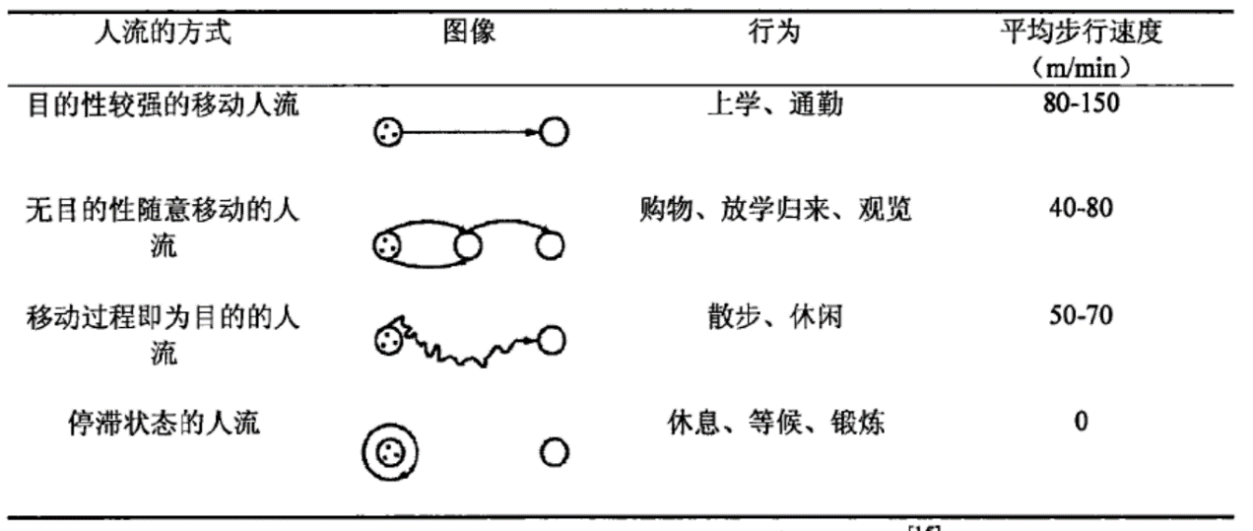

图片来源：《环境心理学与室内设计》

目的性较强的移动人流：这类人流的移动方向明确、路线固定，且大多选择最短路程的出行路线。在居住区居民活动中上班、上学等活动均属于此类，对于这类活动的场地设计必须顺应居民的活动路线。此类人流活动具有活动时间短、邻里交往发生的频率和概率小的特点。无目的性随意移动的人流：这类人流的行进方向、行进路线并未事先确定，到达目的地的时间也不受限制，甚至目的地并不明确。这类活动行进路线随意、迂回，行为人根据兴趣、必情、天气状况、偶遇事件选择停留时间和行进路线，在邻里生活中，购物、放学回家等活动均属此类，这类活动在居民行为活动中发生的概率最高。人的停留时间越长、行进路线越曲折，发生邻里交往的概率越大，因此如何设计丰富的行为空间，延长停留时间丰富活动路线，是促进这类活动邻里交往的关键。

移动过程即为目的的人流：这类人流的活动路线有自己习惯的规律、路径固定、曲折、对行动路线沿路的环境质量要求较高，并且环境能够决定活动时间长短及活动的区域范围，休闲、散步、体育锻炼等活动均属此类。这类人流活动是居民出行活动的重要方式，因此对户外活动空间环境进行提升，可以增加居民户外活动时间、延长活动路线、增强居民出行的意愿，进而可以提升邻里交往发生的概率。停滞状态的人流：这类人流的行为人处于停滞移动的状态，他们在特定的空间范围内停留的时间较长，这些活动有聊天、看孩子玩耍、休息、下棋、锻炼等。由于停滞的时间一般较长，邻里交往也最易产生，因此设计种类丰富的空间，完善空间舒适性进而增强逗留的意愿，能有效促进邻里交往活动的发生。

**2.3公共空间**

2.3.1旧城传统社区内的公共空间

传统社区中的公共空间在通常情况下是此区域历史文化的重要空间载体，集中了该区域的标志性建筑，同时也承载着街坊邻里间的各种内在社会关系。但是由于时间推移，经济等社会因素发生变化，旧城中这类公共场所由于现代生活模式的引入而遭到了相当程度的破坏或废弃，导致分布更不均匀，总体数量上也更加贫乏，致使部分居民根本就没有这种休闲娱乐和社会交往的意识。由于旧城区的房屋以一、二层为主，比较低矮，所以为了满足几近饱和的人口居住需求，建筑的密度往往很大，在旧城区很难找到完整的空间，即使能找到具有一定面积的开敞空间，往往环境条件也较差，绿地指标偏低，道路宽度不够，也很难形成真正具有效果的公共活动空间。

另外不同于现代城市规划体系中规划明确的并且相对独立的城市公共空间，传统住区内自发形成的公共空间往往尺度较小，这种公共空间并不能算是真正的现代规划层面意义上的城市公共空间，它们承载着不同的功能，可以是市民集会、集市、演出的场所，或者只是人们日常茶余饭后下棋聊天的场所，改如何整理并合理保护和发扬这样街道尺度的公共空间，使其具有良好的空间环境，促进邻里关系的生成和发展、延续或重塑，将是旧城更新的重要组成部分之一。

2.3.2公共空间与邻里关系

公共空间是一个不限于经济或社会条件的，任何人不需要付出任何代价都有权进入的地方，从哲学、地理、文化和社会研究范畴来看，公共空间更等同于“共享空间”，是指对全部人群开放的一定地域，是市民进行公共活动的环境主体。公共生活的发生离不开特定的空间环境，有赖于公共空间，这种空间也是住区中居民最主要的活动空间。在公共空间物质环境不佳的情况下，人们通常只会进行必要性的活动，必要性活动目的性较强，在需要做活必须做的前提下才会进行，相对比较被动，而当环境质量好转，好的环境能吸引人们自发的来到公共空间中，无论是简单的停留还是欣赏风景或休闲散步，甚至良好的环境空间可以刺激人们展开社交活动、交往互动，并在这类“连锁性”活动中产生了邻里关系。所以一个城市住区公共空间品质的好坏，可以直接决定它能否形成稳定的具有积极意义的邻里生活和邻里关系。

2.3.3邻里交往空间

邻里交往空间是城市公共空间体系中的末支，也是最基本的构成单元，广泛分布于城市住区中，是居民日常生活中进行交流交往和简单社交活动的最重要的空间载体，广泛分布于城市住区内部。合理的规划邻里交往空间可以有效改善居民生活，增强社区活力，维持社区稳定，进而促进人文文化的繁荣和发展。本文研究的邻里交往空间是针对旧城空间结构中邻里范围内的交往空间，并寻求旧城更新改造中合理改造和建设这类空间的规划方法、指导原则和设计要点。

第三章：以新旧社区人群邻里关系空间为主导的工厂公共空间改造设计

**3.1**场所变迁对社区的区位影响

**3.1.1**交通影响

**3.1.2**公共活动空间的缩减

**3.2**现代生活模式对旧社区带来的变化

**3.2.1**传统生活模式边缘化

**3.2.2**居住隔离现象

**3.2.3**现代生活模式对旧城邻里关系的影响

**3.3**旧工厂公共空间类型

**3.5** 改造与新建场地内使用者的交往模式及所需空间形式

**3.6**场地内交通流线梳理

**3.7**具体空间改造手段

**3.7.1**空中步道的置入

**3.7.2**厂房区的具体改造

**——————————————————————————————————————**

调研分析：

1. 地理区位

本文研究的范围位于长沙市东二环立交桥长重社区，即图中红点位置，是长沙中心城区的东南角。从图中可以看出，该场地位于城市的中心区位，交通十分便利。社区东接火星大道，南邻劳动东路，北倚雨花大道。在九十年代兴盛时期，京广线的铁路专线直接各个主要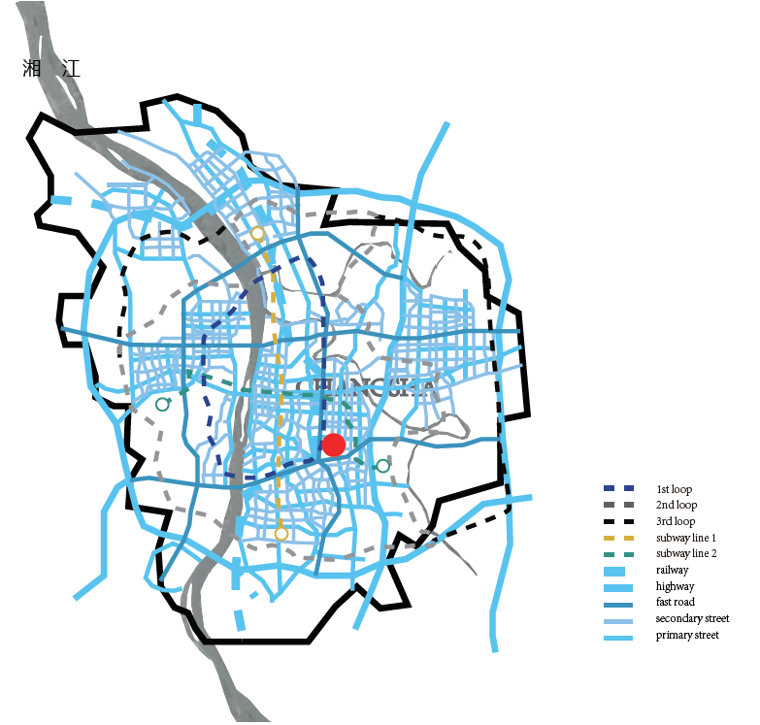车间（现已停运）。东二环高架桥从场地上方横穿而过，使工厂成为了独特的城市景观。

长沙城市交通区位图（作者自绘）

1. 历史价值

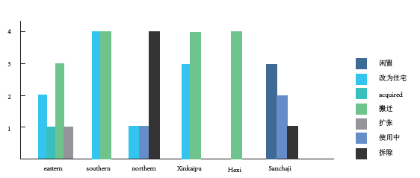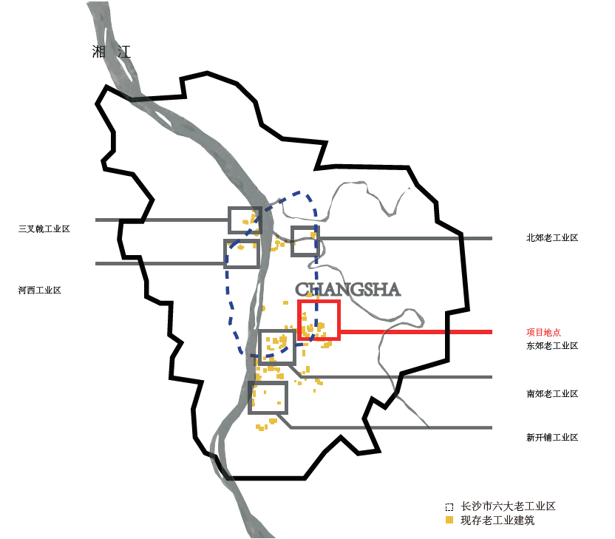 与大多数长沙市的老工业建筑一样，该机械厂始建于上世纪五十年代大跃进时期。当时的长沙一共有六大老工业园区，集中坐落于以湘江与京广线为轴线的南北走向狭长地域内。其中，新开铺工业区、南郊工业区和项目所处的东郊工业区较为兴盛，而北面的三汊矶和北郊工业区较为寥落。同时，大部分的工厂集中在湘江以东的地块，当地人称之为河东，而河西工业区则是在改革开放以后才逐渐繁荣起来。基于特定的历史缘由，长沙遗留到现在的老工业建筑较少，而其中可以称之为工业遗产的，具有保护价值的工业建筑则更是少之又少，且大多是解放后的现代工业建筑。

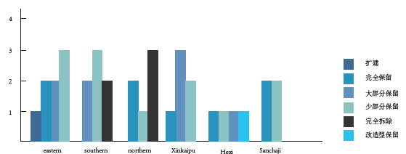长沙市六大老工业区旧工厂现状统计（作者自绘）

长沙市六大老工业区旧工厂保留情况统计（作者自绘）

2004年国有企业进入改制阶段，该工厂也于2007年响应政策号召进行政策性破产。在全国第三次文物普查中，长重厂的一间厂房与一栋职工宿舍被列入不可移动文物并保留起来，这也是长沙市少数被列入文化遗产的五十年代红砖厂房。在工厂破产以后，该场地成为了一个“三不管”地区，一度被飞流市场所占据，空旷的厂房成为了绝佳的仓库和物流集中地。到了2015年全国棚改时期，工厂也被列入了棚改项目，如今处于待拆迁的状态。

破产带来的遗留问题：在工厂进行政策性破产以后，一家私营企业接管了原工厂的资源，并将工厂迁移到了现在城郊的一个经济开发区。在2010年，新接管的公司终止了原工厂42岁以上职工的劳动合同，1500名员工被裁减至300人不到。而这些被迫下岗的工人从此和这些红砖厂房一起被遗留在了这片交通便利却人迹罕至的场地中。

工厂大门（图）

1. 建筑条件

场地由一系列五十年代至九十年代建造的红砖厂房组成。这些厂房大小不一，呈条状并列分布于场地内。厂房空间的特点有以下几点：

1. 空间尺度大：单座厂房高度在13-17米之间，宽20-25米，这样的空间尺度是为了方便运输大型设备，但是对于改造来说则成为了一个难点，如何让如此大尺度的空间符合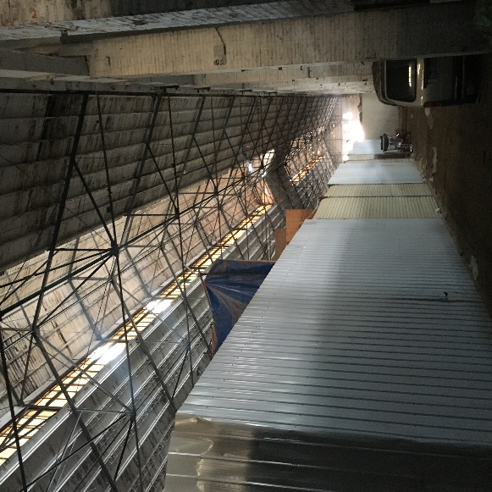人的空间心理需求是设计中首要考虑的一个问题。

厂房内部空间（作者自摄）

1. 空间形态单一：厂房中没有功能区的划分，每一个厂房都是一个单一的长条形空间。厂房长度从100米到150米不一。要满足改造后的新功能，需要在内部重新划分空间。
2. 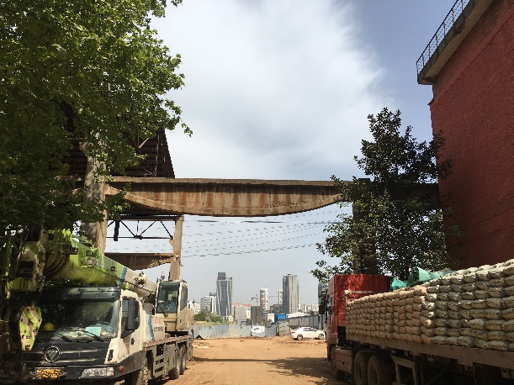 建筑结构特点鲜明：厂房采用的是混凝土柱与轻钢屋盖结合的混合结构，从视觉上来说非常具有秩序感和仪式感，是整个场地中最突出的特点。

厂房柱网结构（作者自摄）

如图所示，许多厂房在被拆除之后留下了混凝土结构柱，其中弧形的吊车梁成为了场地中一种强烈的视觉语言。

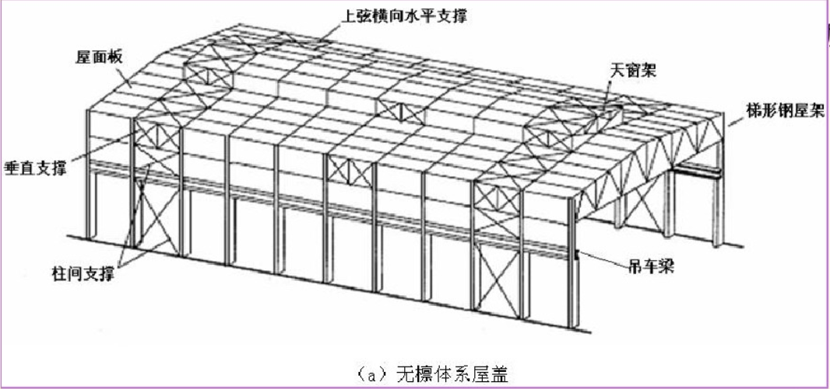

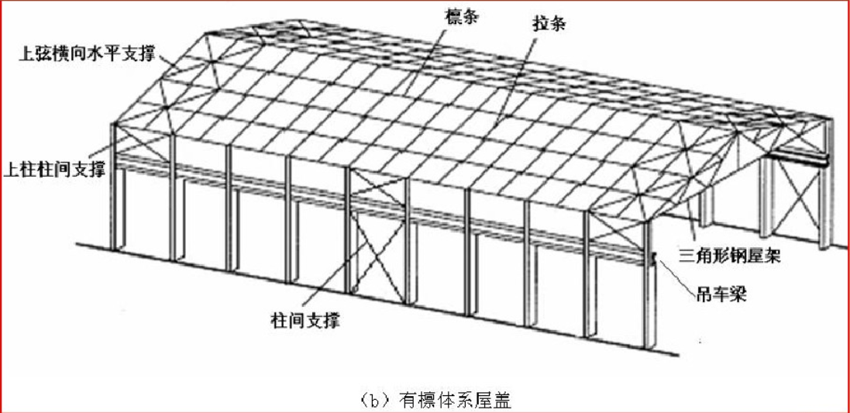

1. 邻里空间

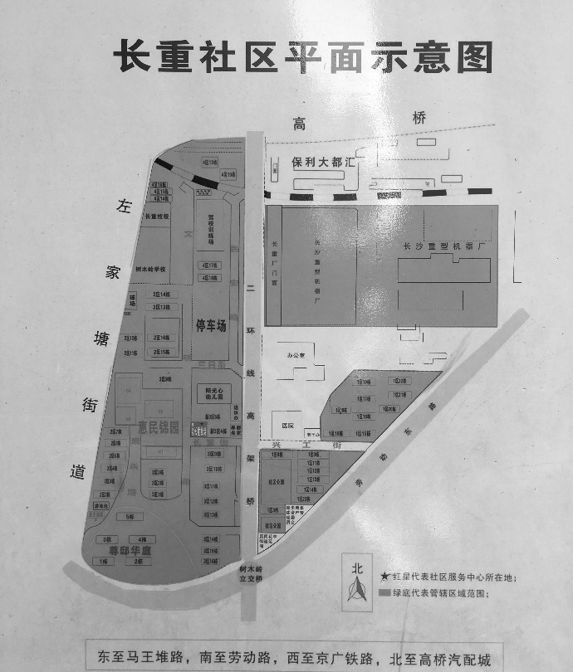为了更好地了解原住民的生活情况，笔者对工厂附属的两个社区的公共空间也进行了调研。

长重社区平面图（作者摄于社区居委会）

如图所示，整个长重社区被分为两个分区，其中长重第一社区位于工厂南部一片三角形场地，其中包括社区医院等少数服务设施；而长重第二社区的建成时间稍晚于第一社区，位于工厂西部，与工厂有一座高架桥相隔。第二社区的设施较为齐全，在工厂建设初期有子弟学校、食堂、游泳池、俱乐部等丰富的生活娱乐设施，如今子弟学校依然在使用中，大多数下岗职工及家属也居住在第二社区。

交往空间：在对当地居民的采访中，笔者将社区中现存的邻里空间分为两级，第一级主要承载居民的必要性活动与自发性活动，而第二级主要承载居民的社会性活动。两级邻里空间在空间尺度上有很大的区别。

一级邻里空间：主要为社区中建筑底层的院落空间和小型公共空间。主要承载活动为下棋、乘凉、饮食、种植等，通常使用人数为三到六人左右，面积不超过十平米。

一级邻里空间例子（图）

二级邻里空间：主要为两社区之间的大型公共空间，集中在高架桥底。根据小区保安所述，每天的早上和下午两个时间段社区居民会集中于高架桥底进行广场舞、晨练等活动，由于两社区人群彼此互相认识，且日常买菜、接送孩子上学等必要性活动加强了社区人群的联系，高架桥为社区居民提供了类似广场的大型活动空间。

二级空间例子（图）

———————————————————————————————————————

1. 场地功能分析

该场地由一座高架桥两侧的不同规模的厂房建筑、单位宿舍群和一座办公楼组成。在本次设计中重点改造的是高架桥东侧有利用价值的厂房建筑群（红色区域）。

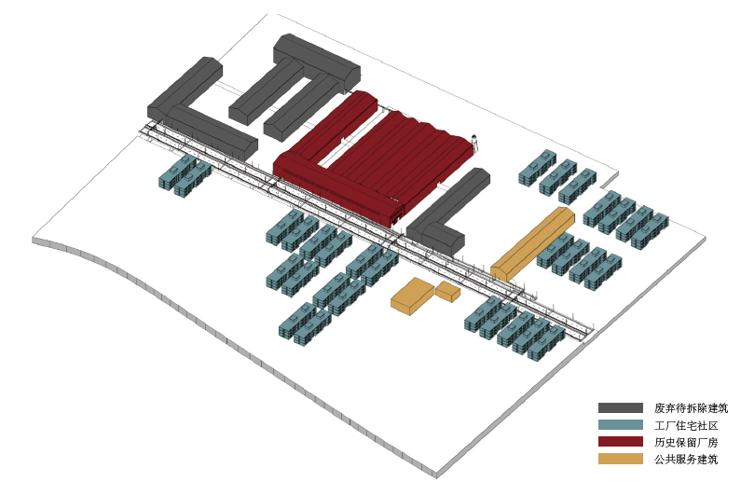

原场地建筑分布（作者自绘）

整个工厂无论是从视线还是交通来说都处于非常闭塞的状态，除了从高架桥上经过可以看到之外，很难有机会看到厂房景观。从图中可以看出，工厂的围合感很强，隔墙与商业店铺门面组成的边界不仅阻止了社区居民和游客的进入，也遮挡了红砖厂房立面带来的视觉美感。

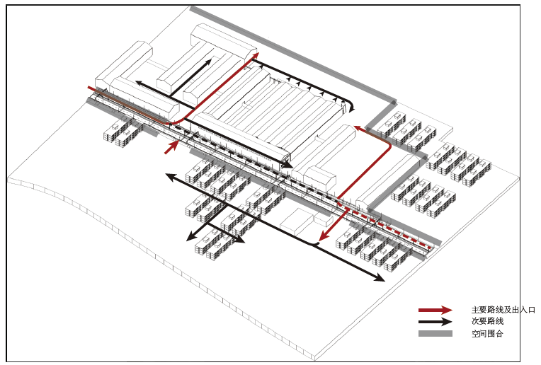

原场地交通流线图（作者自绘）

根据工厂的现有状况，笔者制定了初步的设计策略，目的主要为增加场地的开放性，同时打破厂房空间的单调，让厂房成为容纳社区居民和游客共同使用的活动场所。

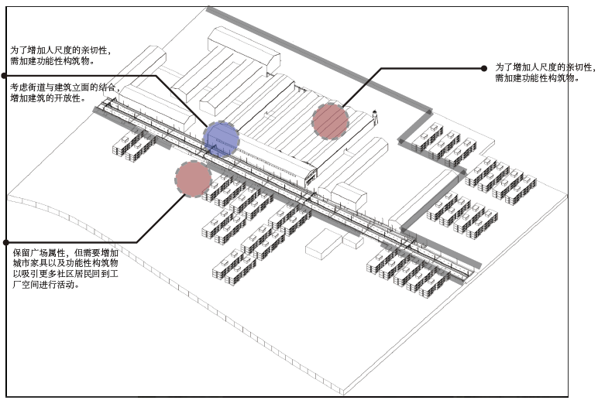

该项目在设计中打破了原本紧凑、单一的秩序感空间，在保留主要结构的前提下有选择地拆除了一些厂房，并增加了一些新的功能空间穿插在原本的长条形建筑中，消除了单一条形空间带来的沉闷感，丰富了空间层次。

原厂房（图）

减法拆除（图）

加入新功能体块（图）

空间整合（图）

该场地原本为一处重型机器加工单位，国有企业改革后工厂政策性破产，工厂部分建筑便被废弃，只有社区宿舍仍居住着大部分随政策下岗的工人和亲属。本次改造希望将社区居民的公共活动重新引入工厂，同时引入城市中的新兴人群，让两种人群在场地中以不同的方式使用、激活场地。针对调研结果，为原住民增加公共活动交往空间和娱乐空间、为新来的游客群体增加展览体验空间、商业空间和餐饮娱乐空间。

场地原有功能分析（图）

在前文中提到的场地调研和人群空间需求前提 下，将场地分为以下几个部分：

如何将新旧人群引入工厂

1. 交通疏导
2. 引入新功能
3. 空间分割（打造人尺度的空间）
4. 工业元素景观设计

——————————————————————

1. 场地功能分析（这一部分略微分析原场地，然后着重介绍自己改造的功能）
2. 基于人群空间需求（场地现状）的流线梳理：（1）居民流线（2）游客流线

——————此处应有平面图、轴测图（呵呵）

1. 对方案的细化分析（扣前期学术调研的题）（邻里交往空间、空间尺度？等）